dpH分析报告

一、基本信息
地区 | d
调查年份 | 2024
属性名称 | pH
单位

二、统计概要

2.1 样点数据统计
样点总数 | 197
平均值 | 8.53
中位值 | 8.55
最小值 | 2.00
最大值 | 9.21

2.2 制图数据统计
总面积 | 19724.00 亩
平均值 | 8.53
中位值 | 8.55
最小值 | 2.00
最大值 | 9.21

2.3 专家分析
根据对D地区197个土壤样点的pH检测数据分析，该区域土壤整体呈强碱性。pH平均值为8.53，中位值为8.55，两者数值接近，表明数据分布较为集中。pH值范围在2.00至9.21之间，跨度较大，但绝大多数样点集中于碱性区间。从等级分布来看，强碱性（pH>8.5）土壤占比最高，达45.18%，其次是碱性（7.5-8.5）土壤，占38.58%，两者合计超过总样点的80%。值得注意的是，存在少量酸性（pH<6.5）样点，占比约6.6%，其中包含极强酸性（pH<4.5）样本，这可能与局部点位受特殊污染或成土母质影响有关。总体而言，D地区土壤以碱性至强碱性为主，显著高于全国土壤pH平均水平（约为6.5-7.5）。这种偏碱的土壤环境可能对磷元素有效性、部分微量元素（如铁、锌）的形态及作物根系生长产生一定限制作用。

三、等级分布分析

3.1 等级统计表
等级 | 值域 | 样点数 | 样点占比 | 面积(亩) | 面积占比
1级 | 强酸性 | 0 | 0.0% | 0.0 | 0.0%
2级 | 酸性 | 0 | 0.0% | 0.0 | 0.0%
3级 | 弱酸性 | 0 | 0.0% | 0.0 | 0.0%
4级 | 中性 | 0 | 0.0% | 0.0 | 0.0%
5级 | 弱碱性 | 0 | 0.0% | 0.0 | 0.0%
6级 | 碱性 | 0 | 0.0% | 0.0 | 0.0%
7级 | 强碱性 | 0 | 0.0% | 0.0 | 0.0%

四、乡镇分析

4.1 乡镇均值对比
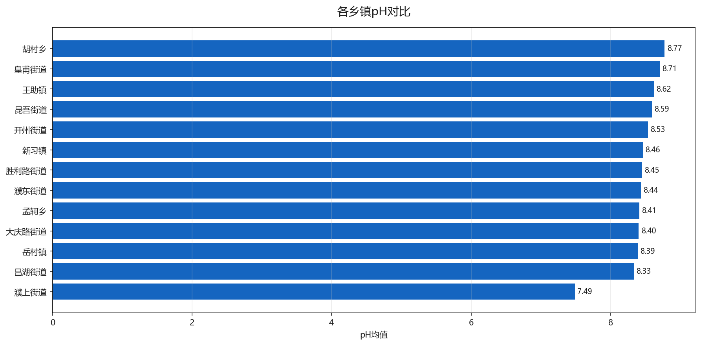
图：各乡镇均值对比

4.2 乡镇等级分布
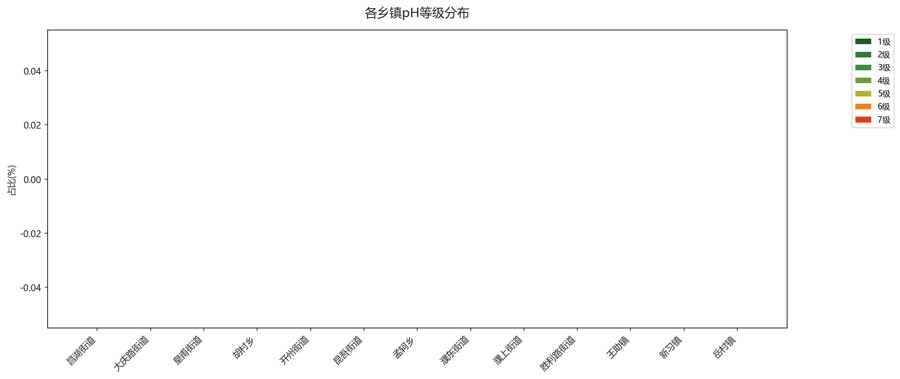
图：各乡镇等级占比分布

五、结论与建议

5.1 分析结论
该地区土壤整体呈强碱性，pH平均值达8.53，属于中等偏高水平。需关注碱性环境可能导致的土壤板结、养分有效性降低及部分作物生长受限等问题。

5.2 改良建议
1. 施用酸性改良剂：针对pH平均值8.53的强碱性土壤，建议每亩施用硫磺粉30-50公斤或硫酸亚铁，通过化学反应有效降低土壤pH值。
2. 增施有机肥：结合深耕，大量施用腐熟农家肥或商品有机肥（如腐殖酸肥），每亩2-3吨，既可改善土壤结构，其分解产生的有机酸也能中和碱性。
3. 选择耐碱作物与灌溉管理：短期可优先种植棉花、枸杞等耐碱作物；同时采用淡水灌溉，避免使用高矿化度水，并确保排水通畅，防止盐分积累。

生成时间: 2025-12-07 21:23

